**Компьютерная академия «ШАГ»**

**Днепропетровский филиал**

**Кафедра Разработки программного обеспечения**

**ДИПЛОМНЫЙ ПРОЕКТ**

**“Студенческая социальная сеть «STEP NETWORK»”**

**Студента группы \_\_\_\_\_\_\_\_\_\_\_\_  
Овсиенка В. В.**

**Научный руководитель:  
Шаптала М. В.**

**Содержание**

**Введение 3**

**Постановка задачи 4**

**Требования к функциональным характеристикам системы 5**

**Требования к техническим характеристикам 6**

**Требования к программным характеристикам 7**

**Проектирование системы 8**

1. **Проектирование интерфейса……………………………………………8**
2. **Проектирование диаграммы классов …………………...………….…8**
3. **Проектирование базы данных …………………………………...........17**
4. **Проектирование структур системы …………………………..............20**
5. **Проектирование алгоритмов ………………………………….............22**

**Тестирование и отладка программы ……………………………………......26**

**Руководство пользователя …………………………………............................28**

**Список литературы ……………………………………………………………41**

**Введение**

**О технологии реализации проекта**

**PHP** (PHP: Hypertext Preprocessor — «PHP: препроцессор гипертекста»; первоначально Personal Home Page Tools — «Инструменты для создания персональных веб-страниц») — скриптовый язык общего назначения, интенсивно применяемый для разработки веб-приложений. В настоящее время поддерживается подавляющим большинством хостинг-провайдеров и является одним из лидеров среди языков, применяющихся для создания динамических веб-сайтов.

**Описание необходимости разрабатываемой системы**

**Зачем это?**

Необходимостью разработки данного проекта является объединение студентов, преподавателей, администрации и работников любого университета в одном месте – социальной сети.

**В чём отличие от обычной соц. сети?**

Главной особенностью является то, что на этом сайте будут зарегистрированы только те люди, которые относятся так или иначе к указанному университету. Это дает возможность систематизировать и наладить удобную связь между студентами и администрацией: оповещать студентов о событиях, мероприятиях, коммуницировать с ними, развить интерес у студентов.

**Постановка задачи**

Постановкой задачи есть:

1. Организация рациональной базы данных исходя из принятых правил о её формировании и порядке использования.
2. Использование базы данных в основном приложении с её полной функциональностью и работоспособностью.
3. Создание наиболее удобного интерфейса для пользователя.
4. Простой и понятный алгоритм работы приложения.
5. Разделение работы сайта на 2 составляющие: API (сервер) и клиент.

**Требования к функциональным характеристикам системы**

**Обязательным требованием** к продукту является: работоспособный сайт на тему “Студенческая социальная сеть «STEP NETWORK»” с реализованной функциональностью, прокомментированные важные (основные) строки/блоки кода, читабельный вид оформления кода, использование единой обдуманной системы именования идентификаторов, использование наиболее эффективных алгоритмов решения поставленных задач и проблем.

Проект должен быть разделен на 2 части: API-содержащая часть приложения, и клиентская часть.

**Желательным требованием** к продукту является: дополнительные функции сайта, удобный интерфейс программы, удобное управление, презентабельный вид сайта, привлекательный интерфейс (с учетом сочетаний цветов, расставления текста и других элементов).

Программный код программы должен быть написан на языке программирования PHP допускаются так же и другие языки, использованные в пройденном материале (язык JavaScript и другие).

**Требования к техническим характеристикам**

Для правильной работоспособности приложения, нужно:

1. Иметь минимальные системные требования для запуска приложения (браузера).
2. Использовать такие устройства как: мышь, клавиатура и монитор или подобные устройства.

**Требования к программным характеристикам**

Для правильной работоспособности приложения, нужно:

1. Иметь доступ к интернет сети.
2. Операционная система компьютера или смартфона может быть любая.
3. Наличие браузера.
4. Браузер должен иметь и предоставлять доступ к Cookie-хранилищу.
5. Браузер должен работать с JavaScript технологией.

**Проектирование системы**

1. **Проектирование интерфейса**

Интерфейс приложения содержит html-разметку, в которой находятся элементы управления с приложением.

Сторонние библиотеки, влияющие на оформление:

1. [Bootstrap](https://getbootstrap.com/) – изменение дизайна (css) html разметки.
2. [Font Awesome](https://fontawesome.com) – иконки для оформления.

Причиной использования дополнительных библиотек и расширений является улучшенный вид элементов управления без потери их стандартного функционала и наделение их новыми функциями.

1. **Проектирование диаграммы** **классов**

Используемые библиотеки/расширения:

1. [YiiFramework](https://yiiframework.com.ua) – MVC оболочка для структурирования файлов проекта.
2. [JQuery](https://jquery.com/) – преобразование javascript-кода в лаконичный вид с дополнительными возможностями.

**API часть.**

Структура основных папок:

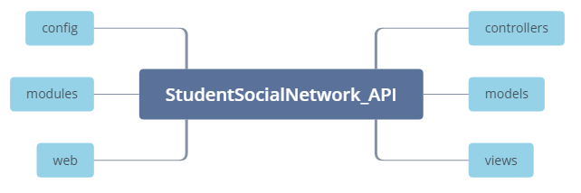

* **StudentSocialNetworl\_API** – корневая папка.
* **controllers** – содержит список классов контроллеров.
* **models** – содержит список классов-моделей (бизнес-логика)
* **views** – содержит список представлений (html страницы)
* **web** – содержит ресурсы, файлы базы данных и т.п.
* **modules** – содержит версии REST API с их контроллерами.
* **config –** содержит файлы конфигураций (б/д, маршрутов…)

Содержимое папки **config**:

* **ConfigDataDB.php** – настройки параметров получаемых данных от клиентов.
* **ConfigDB.php** – настройка подключения к б/д.
* **web.php** – настройка маршрутизации сервера.

Содержимое папки **controllers**:

* **MainController.php** – основной контроллер для отображения документации.

Содержимое папки **models**:

* **DBHelper.php** – класс с методами которые облегчают обработку запросов с базой данных.
* **ControlsAPI.php** – дополнительные функции для облегчения обработки передаваемых данных от пользователя.

Содержимое папки **entities**:

* **Cущности** таблиц в б/д:

Account.php, AccountConversation.php, AccountIp.php, BlackList.php, Conversation.php, Dialog.php, Favorite.php, File.php, Group.php, Message.php, MessageNoViewed.php, News.php, PersonalInfo.php, Photo.php, Poll.php, PollAnswer.php, PollVoted.php, Post.php, Privacy.php, Settings.php, VisitUser.php

* **EntityInterface.php** – общий интерфейс для сущностей.

Структура папки **views**:

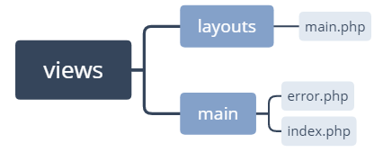

* **layouts** – шаблон для всех view-страниц.
  + **main.php** – страницы-шаблон для всех view-страниц.
* **main** – страницы контроллера main
  + **error.php** – страница отображения ошибок.
  + **index.php** – страница с документацией REST API

Структура папки **web** (основные папки):

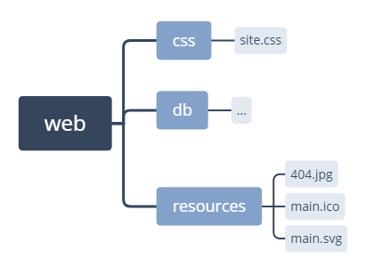

* **css** – стили для html-страниц
  + **site.css**
* **db** – содержит файлы и папки связанные с содержимым базы данных (загружаемые фото и т.п.)
* **resources** – ресурсы (файлы для отображения функций/операций и т.д.)
  + **404.jpg** – изображение ошибки
  + **main.ico** – главная иконка сайта
  + **main.svg** – главная иконка сайта (svg формат)

Структура папки **modules**:

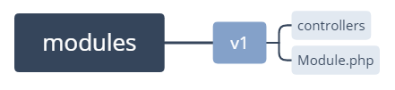

* **v1** – версия API
* **controllers** – папка с контроллерами (точки доступа к REST API)
* **Module.php** – модуль, инициализирующий контроллеры.

Структура папки **controllers**:

* **AdminpanelController.php –** контроллер, обрабатывающий функции доступные для администрации
* **AlbumController.php –** контроллер, обрабатывающий запросы работы с фото-альбомом
* **FavoritesController.php –** контроллер, обрабатывающий запросы связанные с добавлением/удалением списка избранных
* **FilesController.php –** контроллер, обрабатывающий запросы связанные с индивидуальным списком файлов пользователя
* **MainController.php –** контроллер, обрабатывающий запросы связанные с аккаунтом/пользователем
* **MessagesController.php –** контроллер, обрабатывающий запросы с сообщениями/диалогами/отправкой сообщения
* **NewsController.php –** контроллер, обрабатывающий запросы с новостями (добавление/удаление/отображение)
* **SearchController.php –** контроллер, обрабатывающий поиск (поиск по пользователям и т.п.)
* **SettingsController.php –** контроллер, обрабатывающий настройки профиля и т.п.

**Client часть.**

Структура основных папок:

**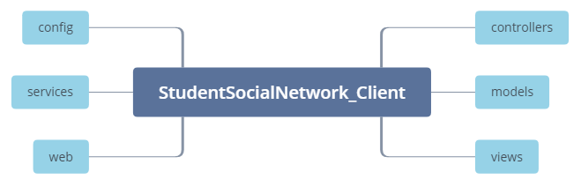**

* **StudentSocialNetwork\_Client** – корневая папка проекта
* **controllers** – содержит список классов контроллеров.
* **models** – содержит список классов-моделей (бизнес-логика)
* **views** – содержит список представлений (html страницы)
* **web** – содержит ресурсы, файлы базы данных и т.п.
* **services** – содержит файлы-утилиты для обработок данных, получения констант и т.д.
* **config** – содержит файлы-настройки проекта. Такие как подключение к серверу, маршрутизация и т.д.

Структура папки **controllers**:

* **AdminpanelController.php –** контроллер, обрабатывающий функции доступные для администрации
* **AlbumController.php –** контроллер, обрабатывающий запросы работы с фото-альбомом
* **FilesController.php –** контроллер, обрабатывающий запросы взаимодействующие с индивидуальным списком файлов пользователя
* **FavoritesController.php –** контроллер, обрабатывающий запросы связанные с добавлением/удалением списка избранных
* **HelpController.php –** контроллер, отображающий страницу помощи (справку по сайту)
* **MainController.php –** контроллер, обрабатывающий запросы связанные с аккаунтом/пользователем
* **MessagesController.php –** контроллер, обрабатывающий запросы с сообщениями/диалогами/отправкой сообщения
* **NewsController.php –** контроллер, обрабатывающий запросы с новостями (добавление/удаление/отображение)
* **SearchController.php –** контроллер, обрабатывающий поиск (поиск по пользователям и т.п.)
* **SettingsController.php –** контроллер, обрабатывающий настройки профиля и т.п.

Структура папки **models:**

**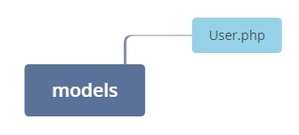**

* **User.php –** модель, взаимодействующая с данными пользователя, который подключается к клиент-проекту

Структура папки **views:**

Содержит папки с именами, соотнесенными с именами контроллеров, и содержит представления (html-страницы php формата) для отображения функций контроллеров.

Структура папки **web**:

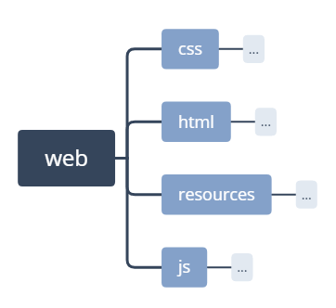

* **css** – стили для html-страниц

**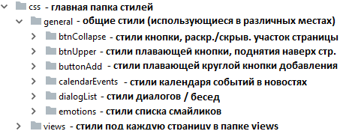**

* **resources** – ресурсы (файлы для отображения функций/операций и т.д.)
  + **FilesIcons** – иконки файлов (документов)
  + **helpPage** – страница с ресурсами (скриншотами и т.п.) для справки
  + **OtherIcons** – другие иконки использующейся в проекте
  + **404.jpg** – изображение ошибки
  + **main.ico** – главная иконка сайта (ico формат)
  + **main.png** – главная иконка сайта (png формат)
  + **load\_anim.svg** – анимация загрузки контента
* **html** – html-страницы
  + **calendarEvents.html** – страница с разметкой календаря событий
* **js** – javascript-файлы

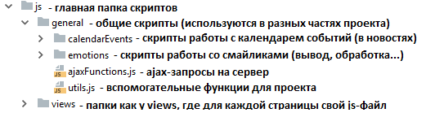

Структура папки **config**:

* **ConfigAPI.php** – файл подключения к серверу (параметры подключения, и т.д)
* **web.php** – настройка маршрутизации проекта, настройки подключений вспомогательных пакетов и т.д.

Структура папки **services**:

* **Utils.php** – класс, содержащий ряд методов, позволяющих упростить обработку данных. Также содержит константы, и другое.

1. **Проектирование базы данных**

В проекте используется база данных **MySQL** с названием “ student\_social\_network”.

Используется библиотека **activerecord** для работы с базой данных.

[**Activerecord**](https://packagist.org/packages/php-activerecord/php-activerecord) – расширение для удобного использования базой данных с помощью готовых **CRUD** методов и дополнительных функций.

**База данных содержит следующую структуру таблиц:**

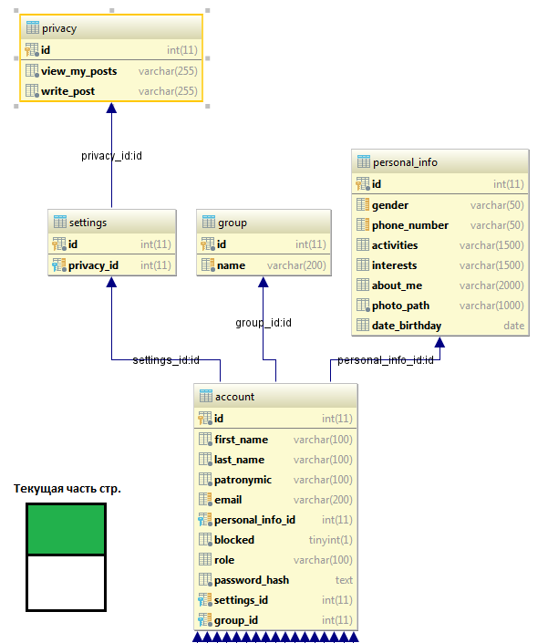

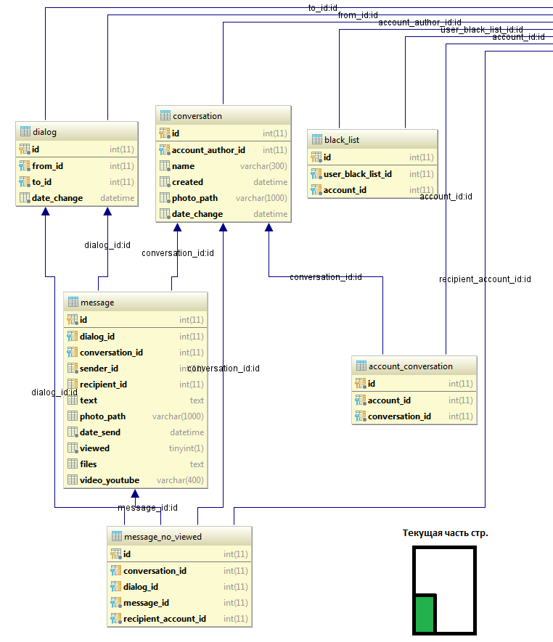

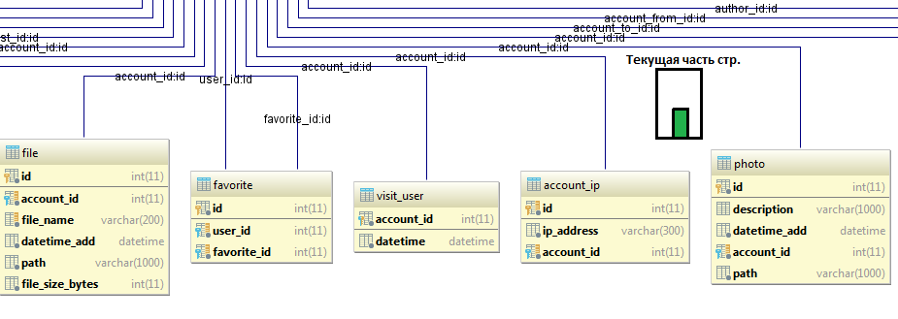

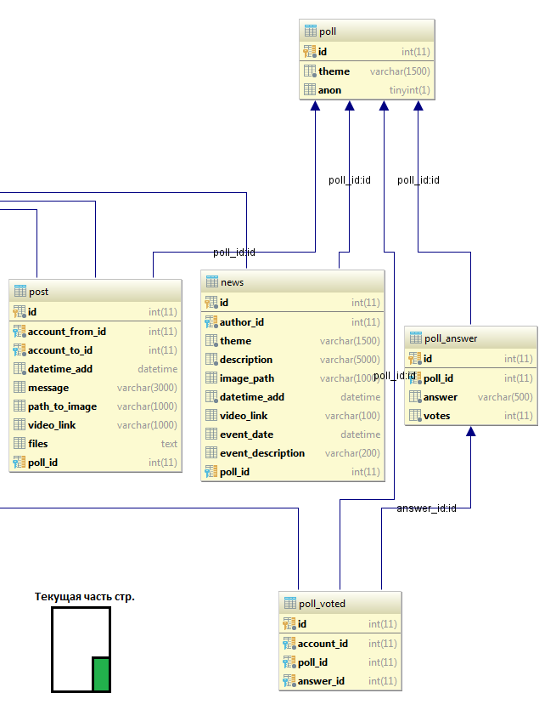

1. **Проектирование структур системы**

Структура системы **StudentSocialNetwork\_API**:

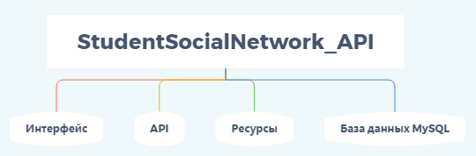

Структура системы **StudentSocialNetwork\_Client:**

**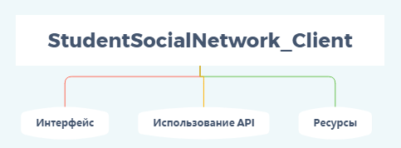**:

**Интерфейс.**

Графическая составляющая приложения включающая html-страницы.

**API.**

MVC-подобная структура папок и файлов функционирующая по системе REST API. Позволяет получать/отправлять данные с помощью точек доступа (контроллеров и их методов)

**Использование API.**

Классы подключающейся к REST API, принимающие, и отправляющие данные на серверную часть. Вся коммуникация между базой данных (на сервере) и клиентом осуществляется через этот промежуточный слой.

**Ресурсы.**

Это ресурсы, которые необходимы для оформления графических составляющих (изображений, стилей и т.п.)

**База данных MySQL.**

Классы таблиц базы данных, классы настроек подключения к б/д, вспомогательные классы для простого использования операций над данными.

1. **Проектирование алгоритмов**

Алгоритм подключения к базе данных (API часть):

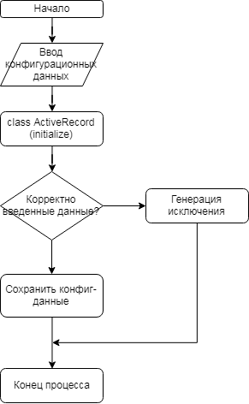

Алгоритм авторизации (Client часть):

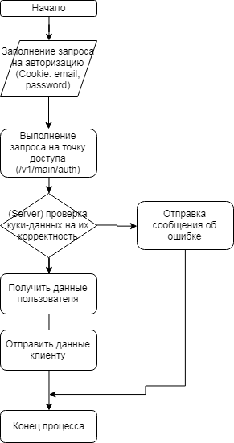

Данные авторизации (email и пароль) отправляются при каждом запросе в Cookie заголовке. При каждом запросе сервер проверяет эти данные на валидность, и формирует соответствующее сообщение клиенту.

Алгоритм передачи данных серверу на примере отправки сообщения:

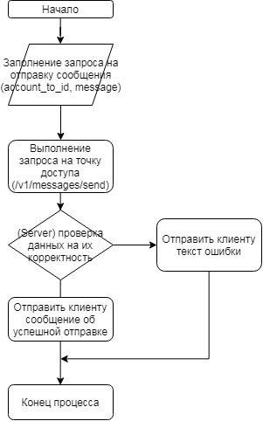

Алгоритм получения данные от сервера на примере открытия страницы пользователя:

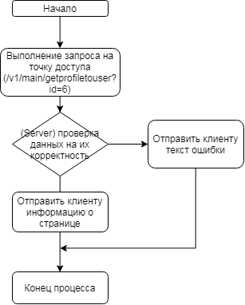

**Тестирование и отладка программы**

**Проверка содержимого полей ввода.**

При попытке sql-инъекции или внедрения javascript кода, этот код будет интерпретирован в обычный текст, что не позволит вмешаться сторонним пользователям в базу данных или нарушить действующую систему.

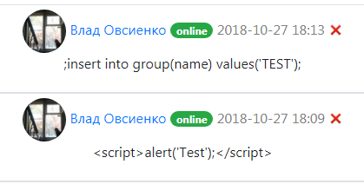

**Проверка полей ввода.**

При попытке отправить неподдерживаемый формат файла, пользователь получит всплывающее сообщение с подробностями ошибки.

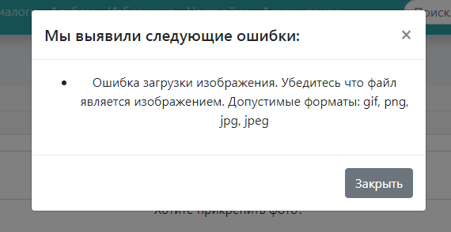

Это касается не только формата файла, а также и при возникновении любых других ошибок, система уведомит пользователя о них.

**Руководство пользователя**

Вид сайта:

**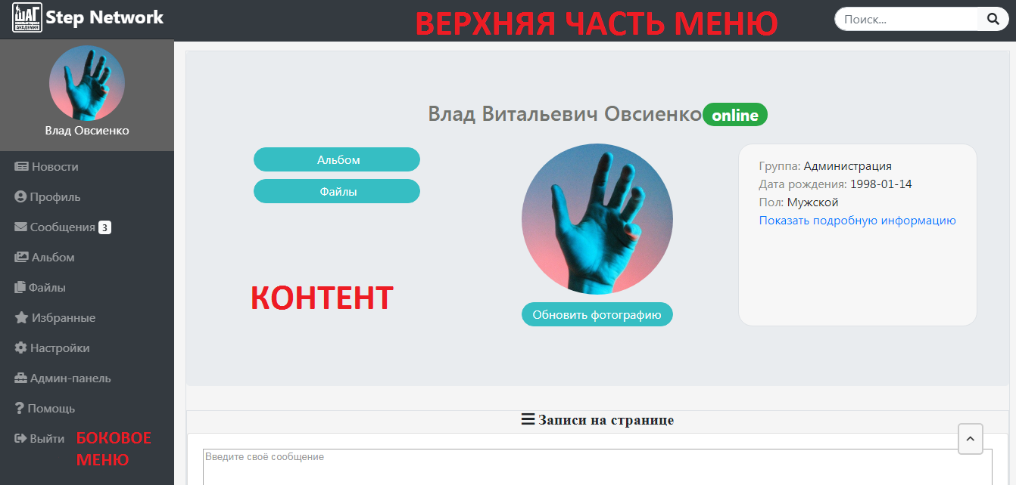**

**Сайт содержит 3 блока данных:**

* + **Боковое меню** – основное меню, с рядом вкладок сайта.
  + **Контент** – при открытии любой вкладки, в эту часть будет загружено содержимое страницы.
  + **Верхняя часть меню** – малоиспользуемая часть меню, в ней находится только поиск по пользователям (указывается имя/фамилия/отчество)

Разберем каждую вкладку **бокового меню**:

**Новости.**

Вкладка **Новости** содержит список новостей университета.   
Выделенным чёрным цветом указывается тема новости, в конце темы дата добавления новости, а далее описание. В случае если описание слишком большое, то описание обрезается, и в конце краткого описания ставится троеточие. В таком случае, для просмотра полного описания - нужно кликнуть по новости. В открывшемся окне будет указана тема, полное описание, изображение, видео, и опрос (если прикреплено)

Новость может быть событием, отличие в том, что такая новость имеет дату начала любого события (мероприятие, встреча, семинар и т.д.) такая новость помечается красной отметкой, и указывается место встречи этого события.

В календаре событий (вначале страницы Новости) можно увидеть круглые точки на определенных днях – это означает что в этот день есть какое-то событие. Для просмотра события - кликните на эту дату.

**Профиль**.

Вкладка **Профиль** содержит имя, фамилию и отчество пользователя, статус онлайна (посещения), его основную фотографию, основную информацию о пользователе, а также подробную (опциональную) информацию о пользователе. Каждый пользователь имеет возможность добавлять текстовые записи (с возможностью прикрепить фото, видео, опрос, файлы) к себе на страницу. Каждый пользователь имеет возможность обновить его основную фотографию на странице профиля. Также в текст можно внедрить различные смайлики.

Рядом с каждой записью на странице есть иконка крестика, при нажатии на которую происходит удаление конкретной записи.

**Сообщения.**

Вкладка **Сообщения** содержит список диалогов и бесед вас, с пользователями.   
При первой авторизации список диалогов и бесед пуст. Чтобы начать общение с каким-либо пользователем, нужно открыть вкладку профиля пользователя, нажать кнопку "Написать сообщение" заполнить поля нужными данными, и отправить сообщение.

**Найти пользователя** можно двумя способами, через:

* **Адресную строку**. ID профиля указывается после хоста сайта с символом "/" в конце.
* **Поиск**. В шапке сайта справа находится поиск по пользователям, в нем можно указать имя, фамилию, отчество пользователя.

В конце сообщения указывается дата отправки последнего сообщения в диалоге (от вас, или собеседника)

При открытии диалога отображается список всех сообщений конкретного диалога. Слева расположены сообщения собеседника, а справа - ваши. Если у вас есть непрочитанное сообщение, то возле вкладки "Диалоги" будет отображено число непрочитанных диалогов. А при просмотре списков диалогов, рядом отображено число непрочитанных сообщений в диалоге.

Чтобы начать общение в беседе, нужно либо создать беседу (тогда нужно заранее добавить в избранные тех, кого вы хотите добавить в беседу) выбрав со списка избранных пользователей для беседы, либо же попросить чтобы вас добавили в неё.

**Альбом.**

Вкладка **Альбом** содержит галерею вами загруженных фотографий. При открытии любой фотографии отображается окно на весь экран, и под фотографией - описание к ней.

При нажатии на кнопку "Добавить" (над галереей) откроется страница добавления новой фотографии к вам в галерею. В ней указывается файл изображения, и описание (опционально)

**Файлы.**

Вкладка **Файлы** содержит список файлов, которые вы загрузили. Изначально он будет пуст. Чтобы добавить файл – кликните на плавающей кнопке (плюсик) и загрузите его. Стоит учитывать **следующие условия**:

* Загружаемый файл ограничен 20-ю мегабайтами.
* Общее количество файлов на каждого пользователя  не может превышать 100 файлов.
* Одинаковое имя с расширение (вместе) нельзя добавить повторно в список, для его осуществления придется преименовать файл.

Поддерживаемые расширения файлов для загрузки: 'pdf', 'ppt', 'pptx', 'rar', 'txt', 'doc', 'docx', 'dot', 'docm', 'dotx', 'dotm', 'docb', 'xls', 'xlt', 'xlm', 'xlsx', 'xlsm', 'xltx', 'xltm', 'zip'

Файлами можно делиться в сообщениях, и отправлять в записи на страницу.

**Избранные**.

Вкладка **Избранные** содержит список пользователей, которых вы добавили в избранные (закладки). Это вкладка, предназначена для сохранения ссылок на пользователей, которых вы хотите пометить как особенных. Рядом с каждым пользователем есть кнопка "Убрать" которая удалит пользователя из списка избранных.

Для добавления пользователя в избранные, нужно открыть профиль этого пользователя, и нажать на кнопку "Добавить в избранные" рядом с его основной фотографией.

**Настройки**.

Вкладка **Настройки** содержит подменю с категориями настроек.

Категории:

* **Личные данные**. Редактирование таких данных как: имя, фамилия, отчество, email, пол, номер телефона, деятельность, интересы. о мне, дата рождения.
* **Приватность**. Настраивает доступ к тем или иным данным (функциям) других пользователей по отношению к вашей странице. Например "Кто может оставлять записи у меня на странице?" обозначает настройку возможности отправить запись на вашу страницу другим пользователям. Вы можете выбрать вариант "Никто" тогда никто, кроме вас не сможет оставить сообщение, либо "Все" тогда каждый пользователь имеет возможность отправить запись к вам на страницу.
* **Безопасность**. Здесь можно поменять пароль, указав старый, и новый.
* **Чёрный список**. Это список пользователей, которых вы добавили в чёрный список (ЧС). Добавить пользователя в ЧС можно через вкладку профиля нажав на кнопку "Добавить в ЧС" либо открыв диалог с пользователем и нажать "Действия" -> "Добавить в чёрный список"

Пометки полей с красной звездочкой (\*) обозначают обязательное поле для заполнения.

**Верхняя часть меню:**

**Поиск**.

Страница **Поиска** содержит текстовое поле для ввода имени, фамилии, отчества пользователя, которого нужно найти. Не обязательно указывать все данные, достаточно ввести одно имя. Поиск отобразит все совпадения в ФИО с этим запросом.

Эту информацию также можно прочитать во вкладке **Помощь** в боковом меню.

**Добавление видео из YouTube.**

Cпособы:  
1) Скопируйте часть ссылки на сайте YouTube в адресной строке которая выделена красным на скриншоте.

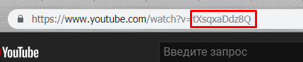  
2) Нажмите кнопку Поделиться на сайте YouTube и скопируйте часть ссылки которая выделена красным на скриншоте.

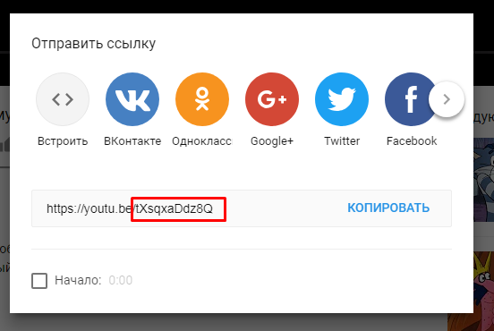  
Скопированную часть ссылки вставьте в поле для внедрения видео.

**API.**

Документация по REST API хранящаяся на стороне сервера.

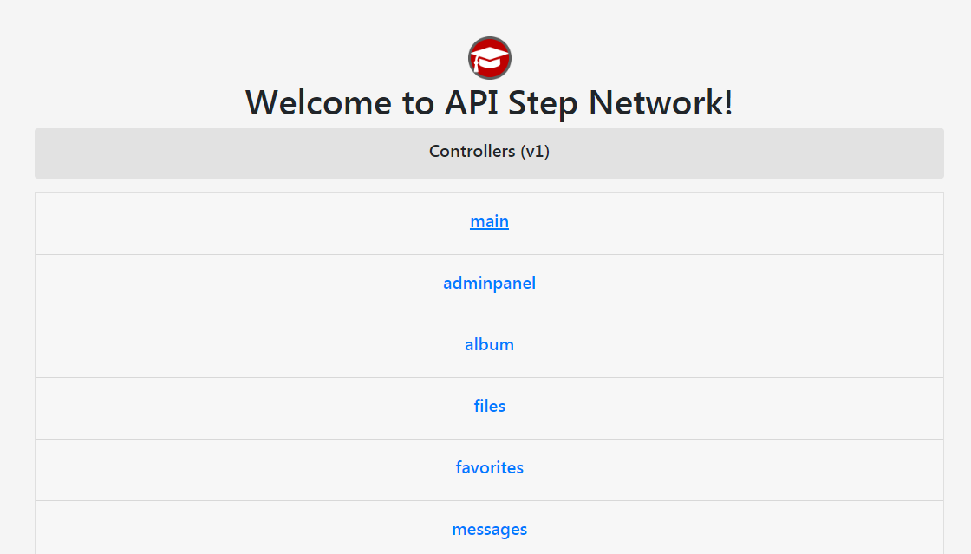

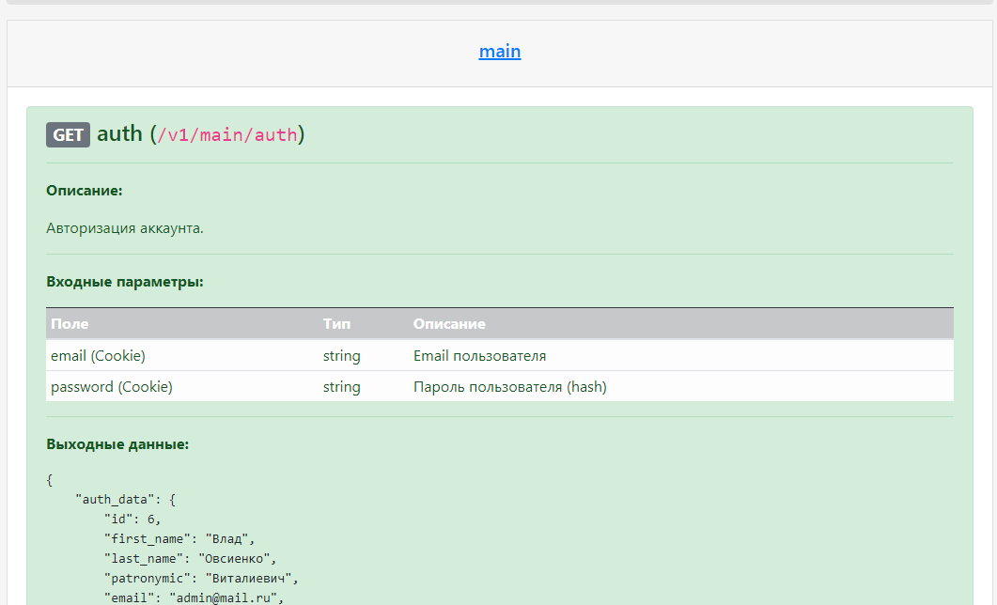

В документации указан метод запроса, название, описание, входные параметры, выходные параметры.

**Как зарегистрироваться?**

**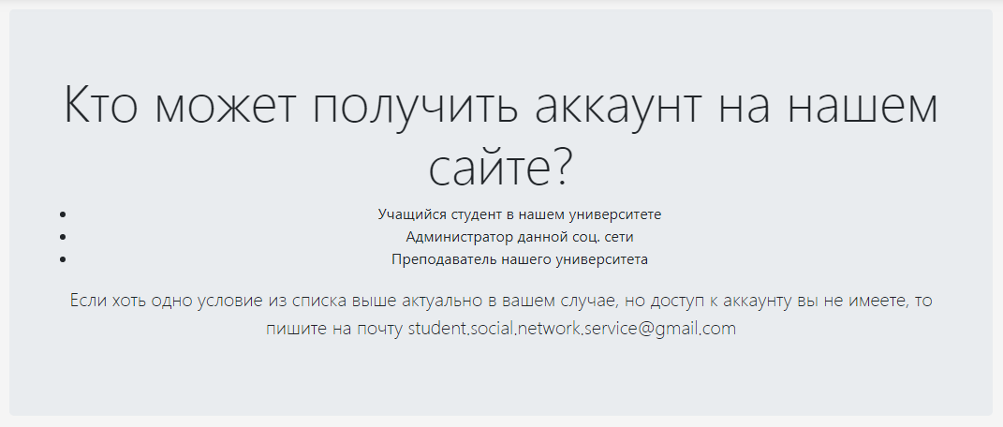**

Так как данный сайт является не обычной социальной сетью, а специализированной для университета, то регистрация не может быть в публичном доступе. Регистрация происходит через администрацию.

Что для этого нужно сделать? Нужно связаться с администратором и попросить зарегистрировать вас, если вы в этом университете учитесь, или работаете.

После регистрации администратор получит случайно сгенерированный сложный пароль для вас. При этом регистрация происходит по вашей электронной почте, которую в будущем вы можете легко изменить, также, как и пароль.

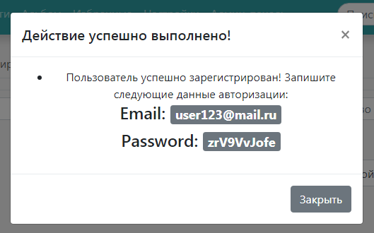

**Дополнительные возможности**

**Адаптация под мобильный вариант отображения.**

**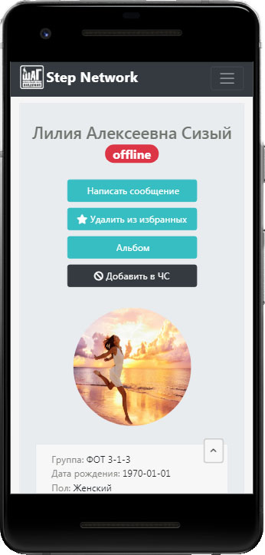 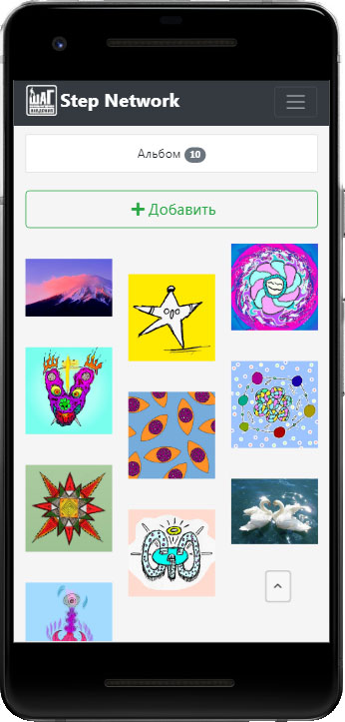**

**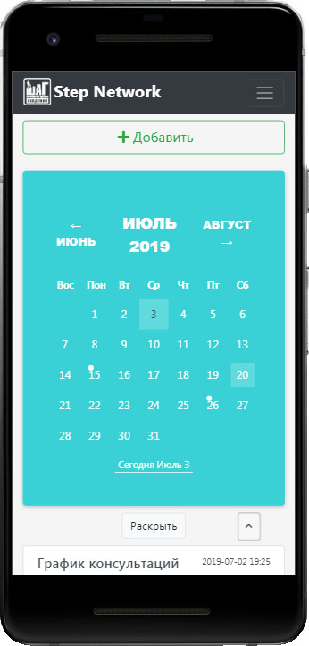 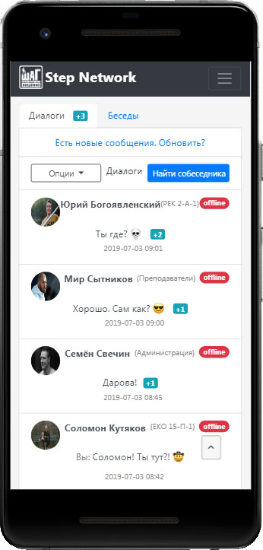**

**Мгновенные уведомления о новых сообщениях.**

**C:\Users\Nolvin\Desktop\Screenshot_4.png**

Уведомления основаны на ajax-запросах, что позволит получать новые сообщения без обновления страницы!

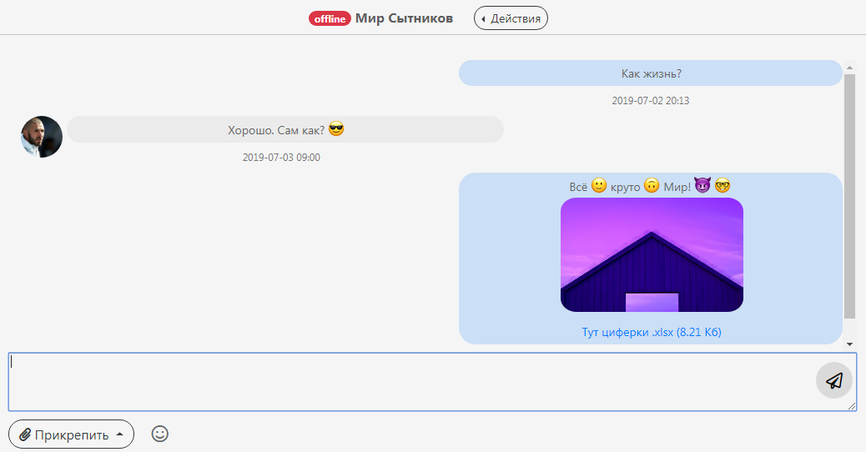

**Пагинация.**

Пагинация на сайте работает по принципу: получили 10 записей, нажимаем на кнопку “Показать ещё” и получаем +10 записей к предыдущим. Это экономит трафик пользователя и ресурсы браузера.

**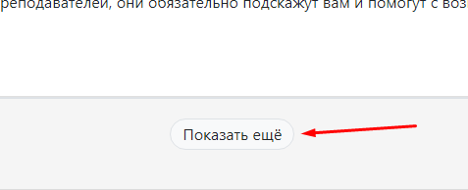**

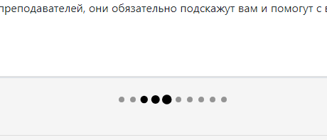

Так выглядит загрузка новых записей.

Пагинация присутствует на странице профиля (записи страницы) новости, чёрный список, избранные, диалоги, беседы, сообщения.

**Удобный календарь событий.**

Во вкладке Новости можно встретить календарь событий. Он имеет привычный дизайн календаря. На определенных датах могут стоять метки (белые точки) это означает что в этот день будут какие-то события/мероприятия. При нажатии на эту дату появится всплывающее окно с событиями.

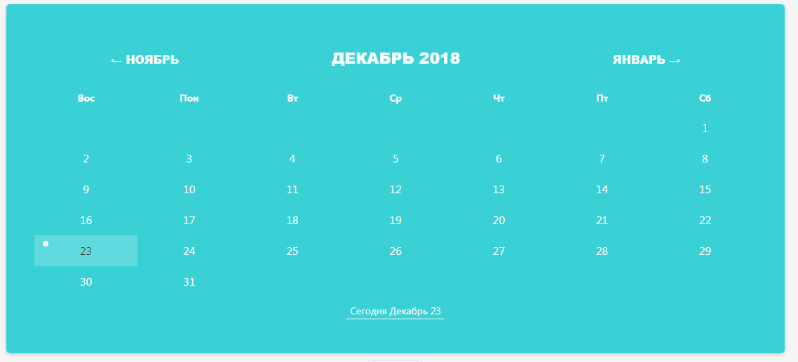

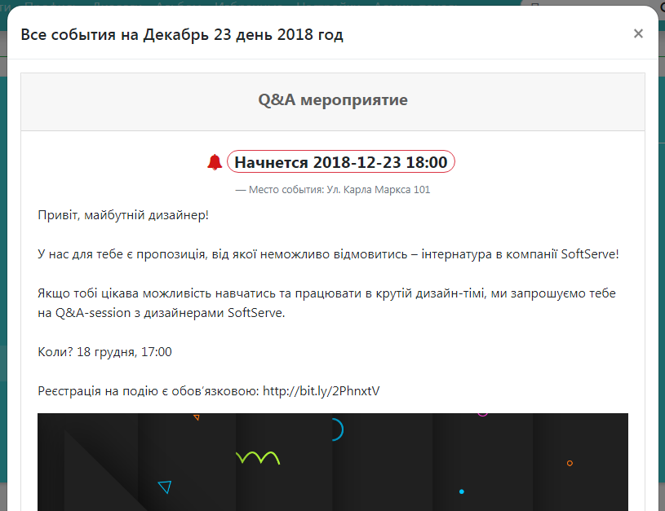

При создании новости, администратор может указать что эта новость будет событием, и указать дату-время и место встречи.

**Список литературы**

https://ru.wikipedia.org/wiki/PHP